Скоро, скоро Новый год
Новый год – праздник семейный
Новогодние праздники связаны с ожиданием чего-то необычного.
В большом городе всегда есть возможность хорошо провести время с детьми. А если мы живем в маленьком городке? Или финансовый кризис семьи не позволяет развернуться? А вдруг погода «нелётная» и с ребенком из дома не выйдешь? Неужели придется все каникулы у телевизора просидеть? Конечно, нет!
Мы начинаем «Новогодний марафон забав и затей».
У Нового года есть масса определений - это и «традиционный» праздник, и «домашний праздник» и, конечно, «семейный праздник». Все это, безусловно, так. Но Новый год — это, в первую очередь, волшебный праздник. А значит — праздник детский, потому что дети и волшебство неразделимы. Для каждого ребенка Новый год – это праздник абсолютного волшебства, в котором добрый Дедушка Мороз дарит самые лучшие подарки, а сказка превращается в реальность.
Впрочем, если вас так смущает слово «волшебство» — пусть будет маленькое чудо. Ребенок верит в чудо, ждет чуда — да и дети — это само по себе чудо, пусть временами весьма непослушное. Стоит постараться, чтобы Новый год остался в памяти малыша настоящим праздником. А вот о том, как это сделать, поговорим чуть подробнее.

Новогодняя елка в детской комнате.
Наряженная елка в детской комнате станет для малыша настоящим новогодним чудом – ведь обычно она украшает зал или гостиную. Но устанавливая лесную красавицу в детской, нужно в первую очередь помнить о безопасности. Организуя с ребенком вечерний досуг, вы можете, смастерить ёлочные украшения своими руками из бумаги фетра, ткани, фольги, пенопласта и т.д. Можно украсить ёлку съедобными лакомствами, печеньями и пряниками в форме животных, конфетами и фруктами. Гирлянду можно сделать из картинок любимых героев ребёнка, вырезанных из журналов нанизанную на нитку. Если в семье маленькая дочка, то можно украсить ёлку бантиками, бусинками, небольшими куклами в праздничных костюмах. Для сынишки ёлку украшаем машинками, самолётиками, любимыми мультипликационными героями. Чтобы ребёнок верил в существование Деда мороза, обязательно напишите ему письмо, дайте ребёнку пофантазировать, сформулируйте вместе текст письма. Полагаясь на свои возможности, посоветуйте ребенку, какой подарок пожелать, и обязательно поблагодарите в письме Деда мороза.
Украшаем детскую комнату к Новому году.
Перед тем, как украсить детскую комнату к Новому году, придумайте с ребенком сказочную историю. Детскую комнату на время праздников можно превратить в Царство Доброй Снежной Королевы или в деревню Деда Мороза. Мягкие игрушки ребёнка превращаем в волшебных персонажей, украшаем блёсками, мишурой, одеваем колпачки. Пусть малыш сам рассадит героев в комнате, дайте ему больше самостоятельности, фантазии, чтобы этот момент запомнился надолго. Из фольги можно сделать самые удивительные вещи, самый простой вариант – изготовить большие конфеты. Этим дети занимаются с большим удовольствием. Поскольку Новый год всегда ассоциируется со снегом, обязательно должны быть снежинки, их можно вырезать и белой бумаги или из шариков пенопласта, в детской комнате он должен обязательно присутствовать.

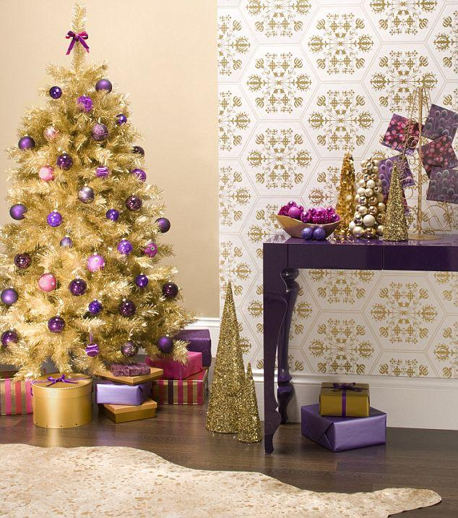

Украшаем окна в детской.

Окна являются зеркалом дома. Поэтому Дедушка мороз должен, видеть в каком окошке его ждут. В преддверии Нового года окна в детской комнате станут настоящими символами сказки, если их украсить сюжетной вырезанкой (художественное вырезание из бума), или витражами из цветной гофрированной бумаги, при помощи цветных лент можно подвесить снежинки, фрукты
, шишки. Это творческое занятие подарит ребёнку незабываемые впечатления, т.к он вместе с мамой создаёт иллюзию его любимой сказки на стекле. Особенно детей впечатляют животные, зайцы, кони, птицы, изба Деда Мороза и, конечно же, Снегурочка. Особенно трогательно это смотрится в тёмное время суток, когда в комнате включен свет и вся семья в сборе. Игры с детьми в новогодний вечер. Новый год - это праздник, а в праздник принято веселиться. Поэтому подумайте, в какие игры можно сыграть, как весело и необычно поздравить родных. Покажите спектакль, оканчивающийся поиском подарков под елкой, организуйте маскарад, выйдите с ними на улицу и сыграйте в снежки, постройте снежную крепость, слепите снеговика. Не забудьте про Деда Мороза и Снегурочку! Эти персонажи – обязательны на детском празднике, однако учтите возраст своих малышей! Для самых маленьких - детей до 2-3 лет, будет лучше, если в этих героев на время превратятся папа или мама. Если в доме есть музыкальные инструменты или караоке, можно изобразить знаменитых артистов, состязаться в знании новогодних песен, стихов. Кто-то из гостей может стать «гадалкой» и предсказать всем судьбу на следующий год, можно устроить конкурс на изображение сказочных персонажей.
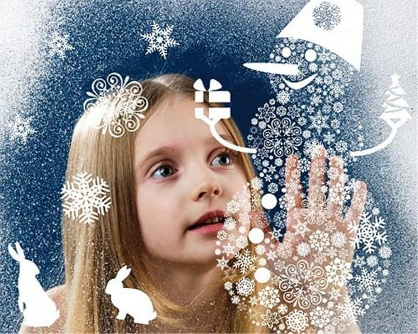

Каким должен быть Новогодний стол для детей.
Если вы готовите новогодний детский стол, позаботьтесь о том, чтобы все угощение на нем было тоже детским, даже немного сказочным. Особенно важен способ подачи: проявите фантазию, подав на стол бутерброды «Елочка», «Снеговики», «Веселые мордашки». Самым зимним напитком для малышей в этот праздник станет «Снежный коктейль» из молока и пломбира (2:1), а для поднятия настроения - «Цитрусовый напиток» на воде с соком лимона, апельсина с сахаром. Новогоднее меню для детей составляется с учетом гастрономических предпочтений малышей, традиций семьи. Лучше всего накрыть детям стол в отдельной комнате, если позволяют жилищные условия. Дети любят подражать родителям, поэтому новогоднее застолье должно быть для них организовано «по-взрослому»: тарелки, столовые приборы и салфетки разложены в соответствии с семейными устоями и правилами этикета. Детское меню необходимо разнообразить легкими закусками, низкокалорийными блюдами, сделав главный упор на развлечения и игры для малышей. Ну, вот всё готово к встрече Нового года! Кстати, если вы не устанавливали большую елку, то можете купить маленькую настольную и поставить ее на празднично украшенный подоконник. Не забудьте фигурку Деда Мороза, – какой же Новый год без этого веселого краснощекого старика в белой шубе. Туда же положите подарки, для всех членов семьи. Счастливого Нового года вам и вашим детям!

Главное — это не количество денег, которые вы готовы потратить на игрушки, главное — ваше желание сделать ребенка счастливым, подарив ему свою любовь. В любви дети нуждаются и в праздники, и в будни, но в Новый год — особенно. Дети всех возрастов очень хорошо чувствуют, когда мы искренни. И когда неискренни, к сожалению, тоже. На подарок, купленный потому, что «дарить все равно что-то надо», ждите соответствующей реакции: вялое «спасибо» и очередная игрушка уже заброшена в угол.
Вопрос «куда ты хочешь пойти» или «чего будем делать» сродни сакраментальному «что тебе подарить». Нет, вам могут и ответить — но чуда уже не будет. А чтобы было — сделайте сюрприз. Только настоящий сюрприз — с запасом прочности.
Например, если вы решили выбраться за город — прикиньте, чем ЕЩЕ можно занять ваше чадо, если он или она не захотят кататься на лыжах. Не захотят — и все тут. Снежки, снежные крепости, коньки, санки, снегоходы, мяч— оставьте себе свободу маневра. И - очень важный момент - сами не сидите на месте. Вы проводите время ВМЕСТЕ с ребенком — и значит бегаете, прыгаете и бросаетесь снежками — наравне с ним. Холодно? Ничего! Даже при -20 побегать-попрыгать на скрипучем снежке - это очень и очень полезно для здоровья, как взрослых, так и детей.
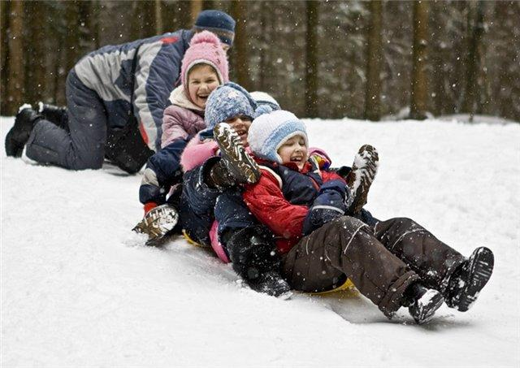
Если вы решили культурную программу реализовать в городе — схема такая же. Супермодный спектакль, на который вы с трудом добыли билеты, может оказаться неинтересным. Не заставляйте ребенка мучиться в ожидании, когда спектакль закончится, даже если очень жаль потраченных денег — собственное дитя ведь куда дороже.
Заранее узнайте, что происходит в ближайших местах культурного досуга — зоопарк, каток, большой торговый центр — в то же время, что и запланированное вами мероприятие. И если видите, что маленькому человечку неинтересно, предложите ему альтернативу.
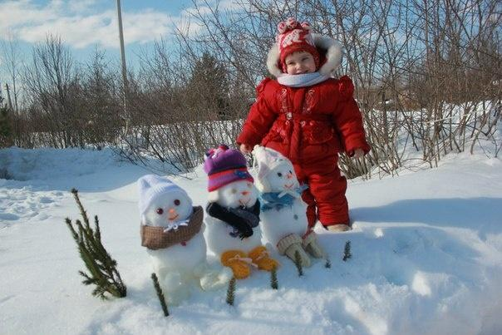
Можно составить для вашего ребенка «праздничную программу» на все каникулы (естественно, не нужно превращать ее в распорядок дня и вывешивать на стену — о ней знаете только вы и вовлеченные в это близкие). Пусть в этой программе какие-то активные виды отдыха — выезд на природу или поход на каток — сочетаются с чем-то созерцательным, спокойным. Как известно, лучший отдых — смена деятельности. Пусть в этом графике будет и «свободное время»: когда ребенок сможет заниматься тем, что ему в тот момент хочется. Отведите время и для мультиков — куда же без них. Лишь бы все новогодние праздники не свелись к затяжному телемарафону.
1. Сходите с ребенком на Новогодний утренник
Даже если вы успели сделать это до Нового года — не беда! Праздников много не бывает. Поверьте, для вас это мероприятие станет не менее увлекательным. Во-первых, всегда приятно наблюдать радостные глаза малыша, а во-вторых, можно позволить себе расслабиться и с удовольствием водить хоровод и кричать: «Ёлочка! Зажгись!».
Если своего чада у вас пока нет, сводите на Новогоднюю Ёлку племянников или сходите вместе с друзьями, у которых дети уже есть. Радости и удовольствия будет не меньше.
2. Устройте домашний концерт
Пригласите друзей с детьми и устройте настоящий концерт или спектакль. Пусть ребята поют, танцуют, ну а вы не забывайте им громко аплодировать. Можно пригласить Деда Мороза со Снегурочкой, чтобы они раздали маленьким артистам подарки.
3. Спорт побеждает скуку!
Зимние каникулы — самое время заняться спортом. Об этом мы не устаём твердить. Если лыжи и коньки вам уже надоели, то попробуйте познакомить ребенка с новыми для него видами спорта: сноуборд, зимний картинг. Съездите куда- нибудь покататься на снегоходах. Мальчики наверняка будут счастливы поиграть с папами в хоккей.

4. День сюрпризов.
Вот уже и Рождество! Договоримся делать друг другу сюрпризы тайно. И чтобы никто не догадался, от кого сюрприз получает! Одно непременное условие – все сюрпризы должны быть сделаны своими руками. Ну, а вечером непременно соберемся за столом и расскажем, как приятно делать добро любимым.
5. Домашний кукольный театр.
Выберем любимую сказку, а можно сочинить и свою. Распределим роли и выразительно расскажем. Сделаем куклы и устроим сцену. Перчаточным куклам будет удобно за ширмой, марионеткам на полу, а бумажные конусные куклы расположатся на столе. Несколько репетиций и можно приглашать знакомых детей. Несомненно, домашний праздник сказки пройдет на славу!
Вот и подошли к концу новогодние каникулы. На долгую память всей семье останутся улыбки на фотографиях и восторженные детские воспоминания:
«А помнишь, мама, как МЫ с ТОБОЙ…»

